
Předmět: Anglický jazyk
AJ
DOSTÁL
9th

Týden: 19. 4. - 23. 4. (28th)
Učitel: Dostál
Email: ondrej.dostal@mzs-vb.cz

Dobrý den, níže zasílám zadání prací, v případě nepochopení neváhejte a kontaktujte mne. Budeme se vídat v rámci video lekcí a to 2-krát týdně. Pokud to nezazní jinak, vypracované úkoly Vás poprosím zaslat na ondrej.dostal@mzs-vb.cz vždy do následujícího pátku. Pokud máte možnost tisknout – vytiskni a vyplň – pokud nelze tisknout – opsat do sešitu.
Termíny schůzek na TEAMS : pondělí – 9,00 – 9.30
středa – 8,30 – 9,00
Hezký den,
Zůstáváme u online pracovních listů. Cvičení na BUDOUCÍ ČAS.

POSTUP:
- Otevři tento odkaz
https://www.liveworksheets.com/workbooks/
- Přihlaš se pomocí údajů níže, heslo pod tabulkou
- Otevři pracovní sešit 9A|B
- Vyplň pracovní listy – možnost vrácení se k nepovedenému listu bude, ale JEN jednou
- Výsledky uvidím u každého.
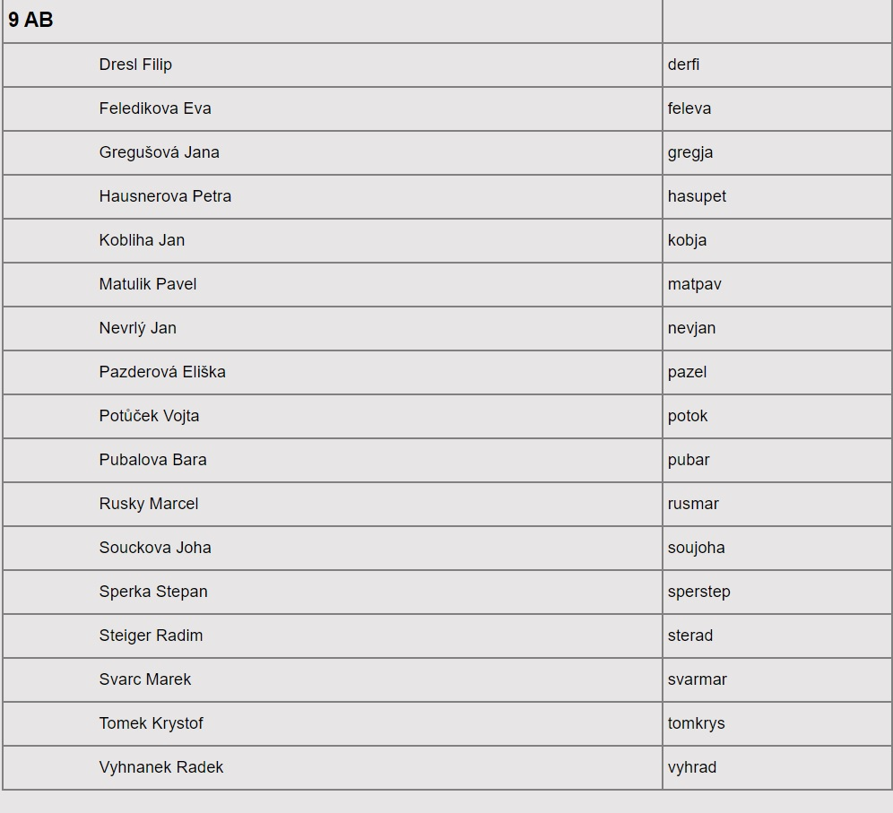
PASSWORD : heslo
(to je to heslo☺)

